横浜市立市民病院職員宿舎のご案内

１ 概要
職員宿舎は市民病院に隣接した借上げのアパートで、全部で５棟あります。
○家賃 ３５，０００円／月（臨床研修医・臨床研究医）
電気、ガス、水道等は各自で契約してお支払いいただきます。

○居室面積 約２０㎡前後
各居室により多少異なります。

○設備（例） キッチン、ユニットバス、トイレ、エアコン、インターホン、
カーテンレール（２連）、クローゼット
※コンロ、カーテン、室内灯（キッチン照明含む）、机、椅子、
ベッドは各自で準備してください。

○ゴミの回収 指定日に指定場所へ各自でゴミ出しをお願いします。

○宿舎用駐車場
希望者は大家さんへ直接ご連絡ください。

２ 入居資格
原則として、横浜市立市民病院への採用後１年未満で単身の、看護職員（正規職
員）、臨床研修医及び臨床研究医・専攻医としています。
（世帯宿舎はございません。また、単身以外での入居は認められません。）

３ 入居申請手続き
別添の誓約書、入居申請書及び宿舎費給与控除の同意書をご提出ください。
【提出先及び問い合わせ先】
〒221-0855 横浜市神奈川区三ツ沢西町１番１号
横浜市立市民病院 総務課職員係 職員宿舎担当
045-534-3609（直通）
※お電話でお問い合わせは平日の9：00～12：00及び13：00～17：00に
お願いします。

【参考間取り】
部屋によって異なるので、あくまで入居検討の目安としてご参照ください

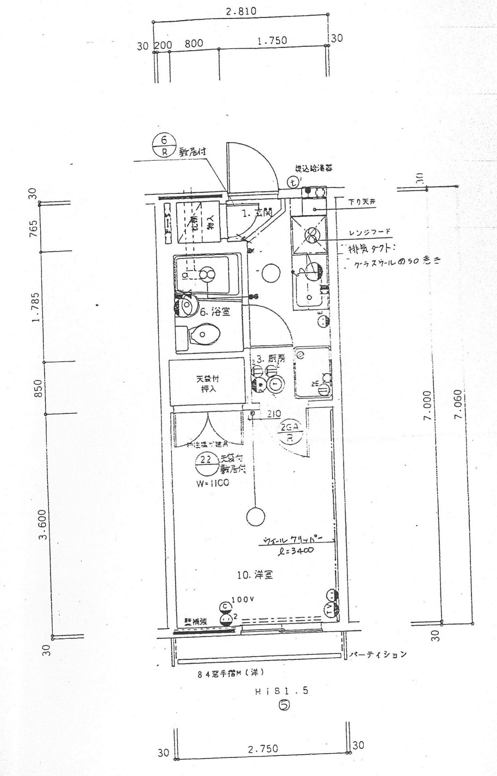

【参考】寸法の概略(mm)（部屋によって異なるので目安としてご参照ください）
・窓の外寸 高さ：2,000～2,100(床からカーテンレールまで)、幅：1,400程度
・ガス台 幅：520、奥行き：570
・洗濯機パン内寸 幅：740（排水溝までの幅：580）、奥行き：580
・押入れ 幅：1,220、高さ：上段1,000、下段760

